«Гном-эконом янына сәяхәт»
Финанс грамоталылыгы буенча күңел ачу.
Акмалова Лилия Рафаэль кызы физкультура инструкторы.
Максат: социаль адаптацияләнгән шәхес тәрбияләү өчен икътисадый белем һәм уен методын интеграцияләү аша мәктәпкәчә яшьтәге балаларның социаль икътисади компетенциясен үстерү.
Бурычлар:
балаларда икътисадый төшенчәләр формалаштыру;
фикер йөртүләрен, игътибарлылыкларын үстерү:
акча тотуга сакчыл караш тәрбияләү.
Җиһазлар: магнитофон, кәрзиннәр, карточка формасында киселгән карточкалар,тиен акча карточкалары, “Гном-эконом”, тиен, төлке, куян, кышкы урман рәсемнәре, акча янчыгы, финанс грамоталылыгы дигән сүзләр, төркемнәргә грамоталар.
Үткәрү урыны: физкультура бүлмәсе.
Катнашучы балалар: кечкенәләр, уртанчылар, зурлар, мәктәпкә әзерлек төркеме балалары.
Күнел ачу барышы.
Катнашучы балалар бүлмәгә кереп утыралар.
Алып баручы:
- Балалар, мин бакчага килгәндә менә нәрсә таптым?
- Бу нәрсә? (Кошёлек, акча янчыгы)
- Кошелёкта нәрсә саклыйлар? ( Акчалар, карта)
- Бу кемнең кошелёгы микән?
- Ачып карыйбызмы? Монда балалар, гномның фотосы бар. Димәк, бу гномның кошелёгы. Гном кошелёгын төшереп калдырган. Безгә кошелёкны гномга бирергә кирәк бит.
- Балалар, әйдәгез, бергәләп Гномны эзлибез. Гном кайда яшәр микән? Табышмакның җавабын табыгыз әле.
Җәнлекләрнең, кошларның, үсемлекләрнең зур йорты. Ул нәрсә икән?
- Дөрес, урман.
- Әйдәгез, урманга сәяхәткә Гномны эзләргә сәяхәткә барабыз. Басабыз һәм урында атлыйбыз. ( Музыка куела).
- Менә балалар кышкы урманга килеп тә җиттек. Карагыз әле безне нәрсәләр каршы ала? (Куян, тиен).
- Карагыз әле куян белән тиеннең нәрсәләре бар? (Капчыклары)
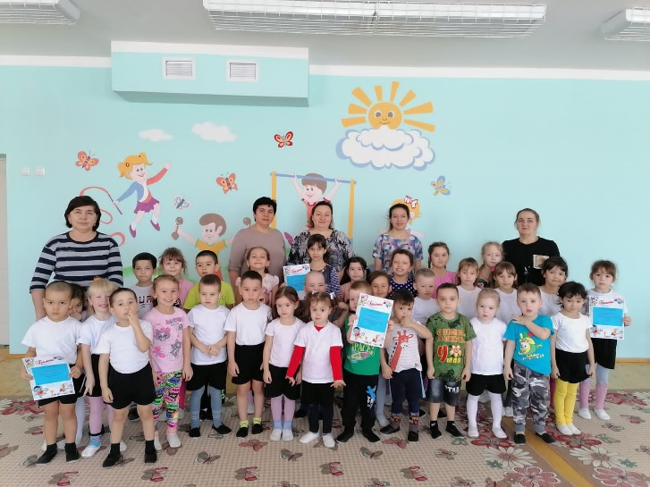
- Әйе, акча капчыклары. Куянның ничә акча капчыгы бар? ( Алты)
- Тиеннеке ничәү? ( Алты)
- Икесенең дә капчыклары бертигез.
- Куян белән тиен сезне бер уен уйнарга чакыралар. Уйныйбызмы? Сез аларга акчаларын җыярга булышасыз. Бу уенны кечкенәләр һәм уртанчылар төркемендәге балалар уйный. Ике командага бүленәчәкбез. Акчаларын берешәрләп кенә тартмаларга салырга кирәк. Болар нинди акчалар? ( Тиен акчалар). Кечкенәләр төркеме куянга җыя, ә уртанчылар төркемендәге балалар тиенгә җыя. ( Музыка куела).
- Молодцы. Урыннарга утырасыз. Акчаларны санау өчен мәктәпкә әзерлек төркеменнән ике бала чакырыла. ( Алар акчаларны саныйлар). Ә хәзер уенга зурлар, мәктәпкә әзерлек төркеме балалары чыга. ( Уен кабат уйнатыла.).
- Балалар, сез куян белән тиенгә бик ошадыгыз. Әйдәгез, алар белән саубуллашып, сәяхәтебезне дәвам итәбез. ( Музыка куела. Урында атлыйлар).
- Карагыз әле, ә көлтә койрыклы, матур тунын киеп, хәйләкәр, кылтаеп кына атлап нәрсә каршы каршыбызга килә? ( Төлке рәсеме куела). Төлке да сезгә бер уйната.
- Балалар, тагын нинди акчалар була?
- Беләсезме?
- Тиен акчалар гына буламы?
- Тагын сезнең нинди акчалар күргәнегез бар? ( Кәгазь акчалар).
- Менә хәзер төлке игътибарлылыкка бер уен уйната. Уенда зурлар, уртанчылар, мәктәпкә әзерлек төркеме катнаша. (Музыка куела). Сез хәрәкәтләнеп йөрисез. Музыка туктагач, мин сезгә кәгазь акча күрсәтәм. Мәсәлән: ике сум. Сез икешәрләп парлашып басасыз. Уен аңлашылдымы? (Уен уйнатыла. Уен барышында 2,3,4,5 сумлык акчалар күрсәтелә.)
- Молодцы. Хәзер бергәләшеп ял итеп алабыз. ( “Вот носок,” дигән җырлы-биюле русча физминутка эшләтелә).
- Сәяхәтебезне дәвам итәбез. ( Музыка куела. Урында атлыйлар.)
- Менә без Гном- экономны эзләп тә таптык.( Гном рәсеме куела). Ул акча санап утыра бит әле. Әйдәгез әле, акчаларын аерырга ярдәм итик әле.
- “Кем җитез?” уенын уйныйбыз. Уенны барлык төркем балалар да уйный. Кечкенәләр бер сум акчаларны, ә уртанчылар төркемендәге балалар ике сумлык акчаларны, зурлар төркемендәге балалар өч сумлык, мәктәпкә әзерлек төркемендәге балалар дүрт сумлык акчаларны кәрзиннәргә җыялар.
( Кәрзиннәрнең тышына бер, ике, өч, дүрт сумлык акчалар ябыштырыла. Акчалар паласка чәчелә. Музыка башлангач балалар берешәрләп кенә акчаларны кәрзиннәргә алып килеп салалар. Ике сумлыкларны бер тартмага, өч сумлыкларны икенчегә.....).
- Молодцы, балалар. Әйдәгез, үзебезне мактап кул чабыйк әле. Гномга сез бик ошадыгыз. Ул сезгә рәхмәт әйтә. Гномга кошёлогын бирәбез дә кайтырга чыгабыз. (Музыка куела, урында атлау). Менә без кайтып та җитттек.
- Балалар, без бүген кайда бардык?
- Сәяхәттә нәрсәләр эшләдек?
- Нинди акчалар булды? (Тиен, кәгазь сум акчалар.)
- Акчаны ничек тотарга кирәк? ( Сак тотарга кирәк.)
- Акча ни өчен кирәк? ( Фикерләр тыңлана.)
- Балалар, сез бүген бик актив булдыгыз. Молодцы.

